2 | 2 | Lekcija 2: Glazba i film

| Aktivnosti u slobodno vrijeme
Kazalište
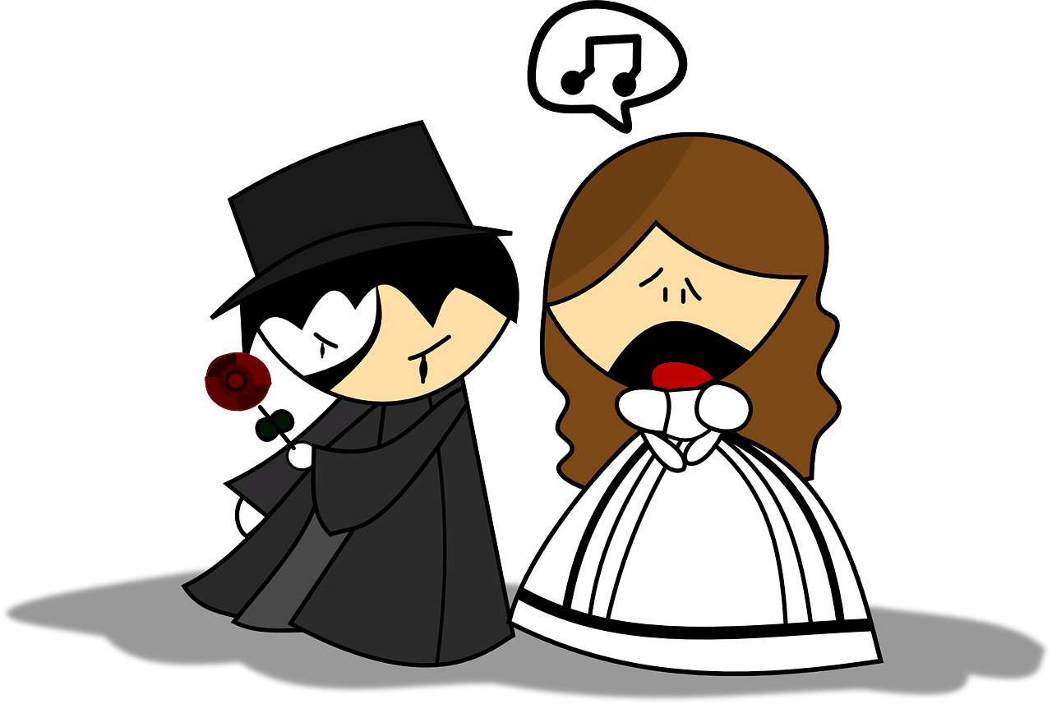 |  | 
opera | drama | balet
(audio) | (audio) | (audio)

🎼 Estrada – Što slušaš?
 | 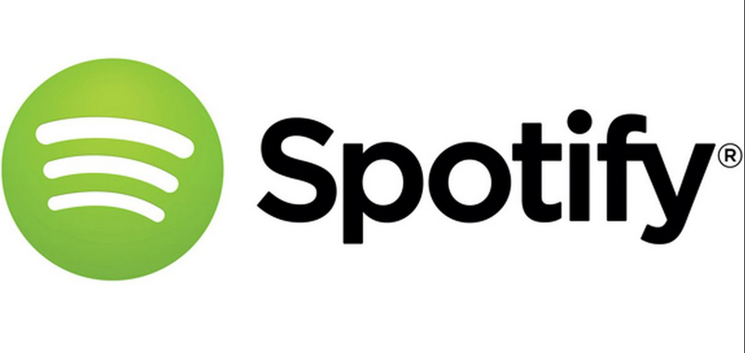 |  | 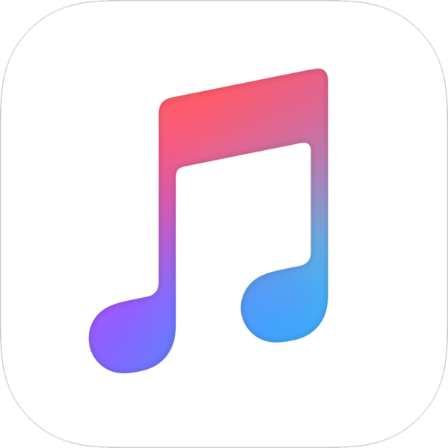
podcast | Spotify | radio | iTunes

Tradicionalna glazba
klapa (Hrvatska)
sevdah (Bosna i Hercegovina)

🎵Komercijalna glazba:
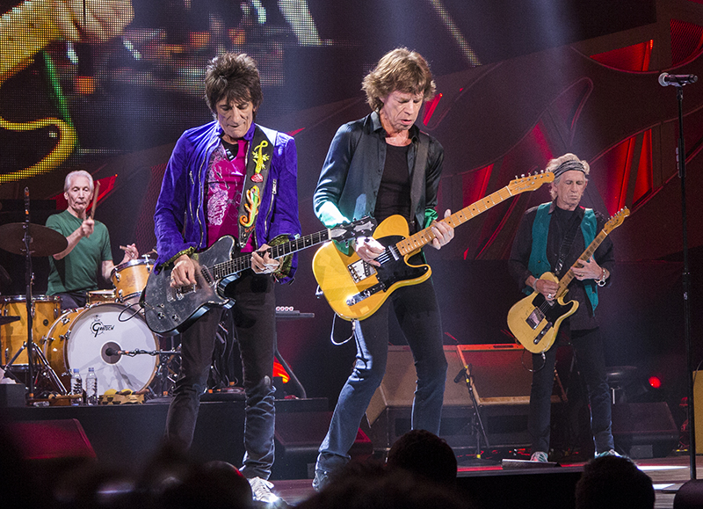 | 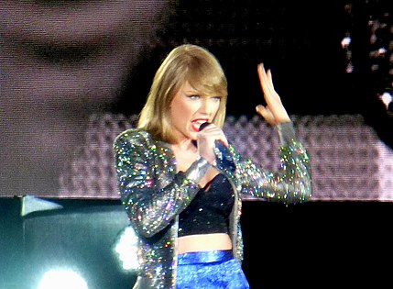 | 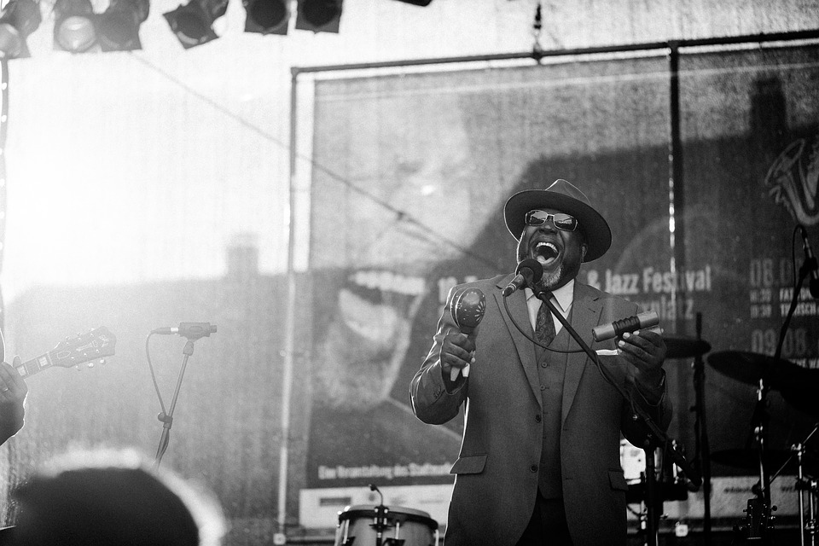
rock | pop | jazz
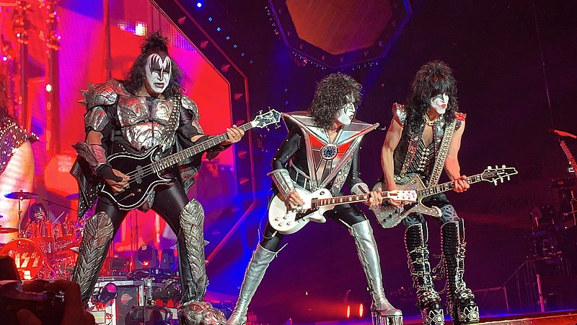 | 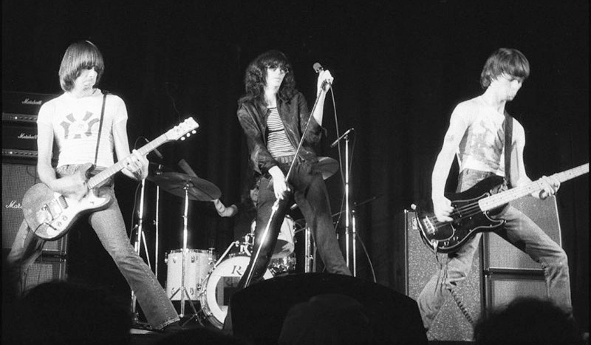 | 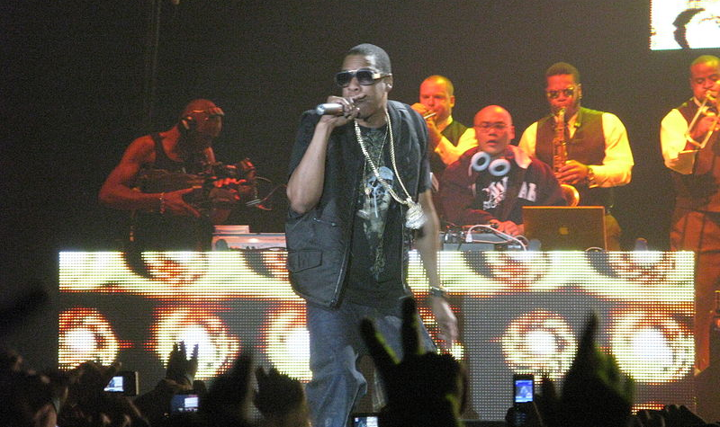
metal | punk | hip hop

🍿 Filmska industrija
Što gledaš?
 |  |  | 
Netflix | Hulu | HBO Max | Amazon Prime

Vrste filmova
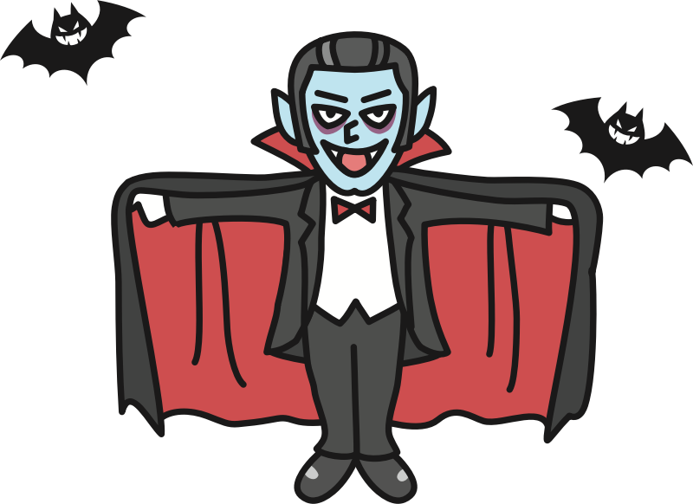 |  | 
horor | triler | drama
(audio) | (audio) | (audio)
 | 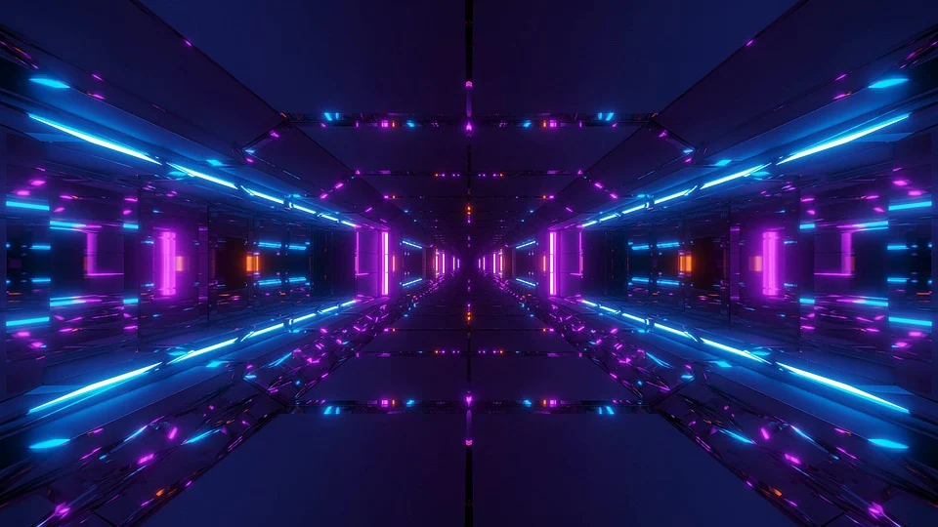 | 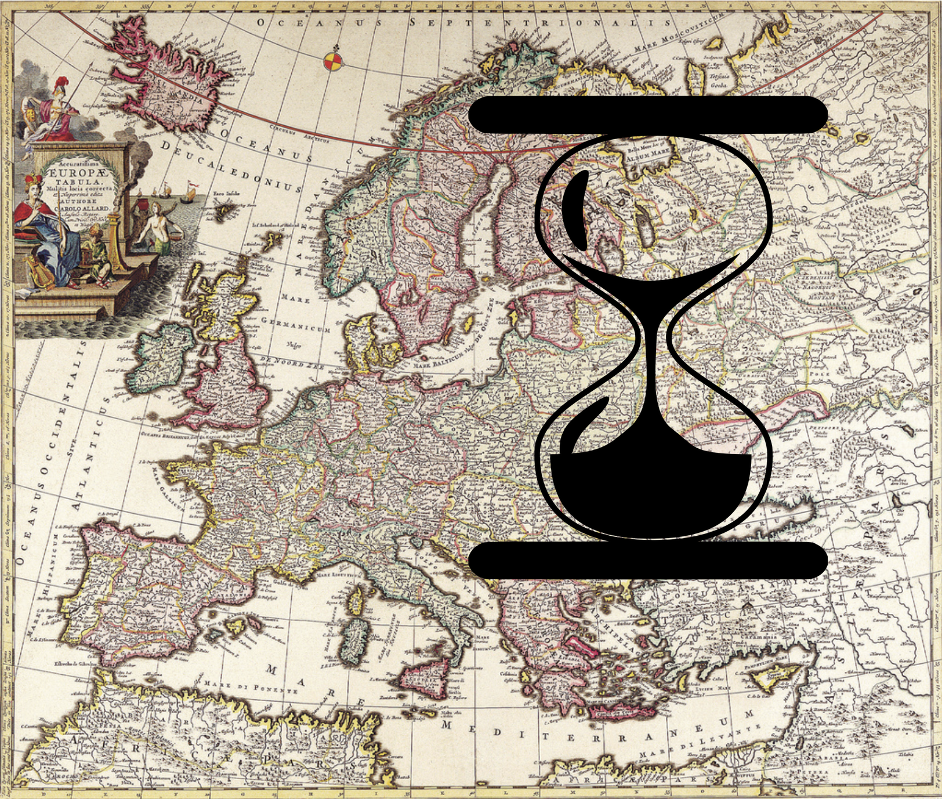
komedija | znanstvena fantastika | povijesni film
(audio) | (audio) | (audio)
 | 
romantični film | dokumentarni film
(audio) | (audio)

F I L M | G L A Z B A
 | 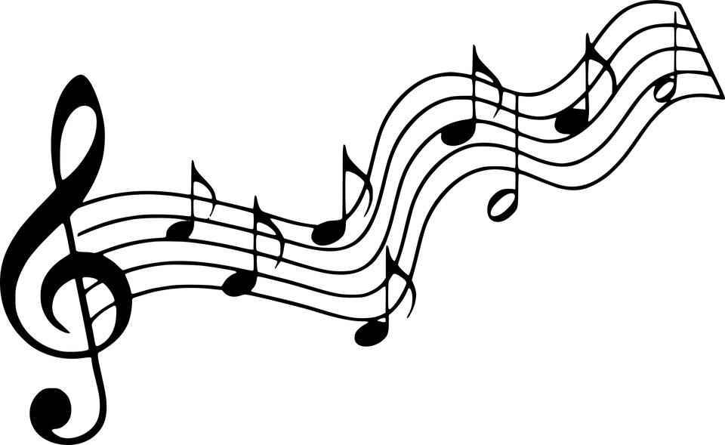
domaći film  strani film | domaća glazba  strana glazba

Images used in this document are from these sources.

